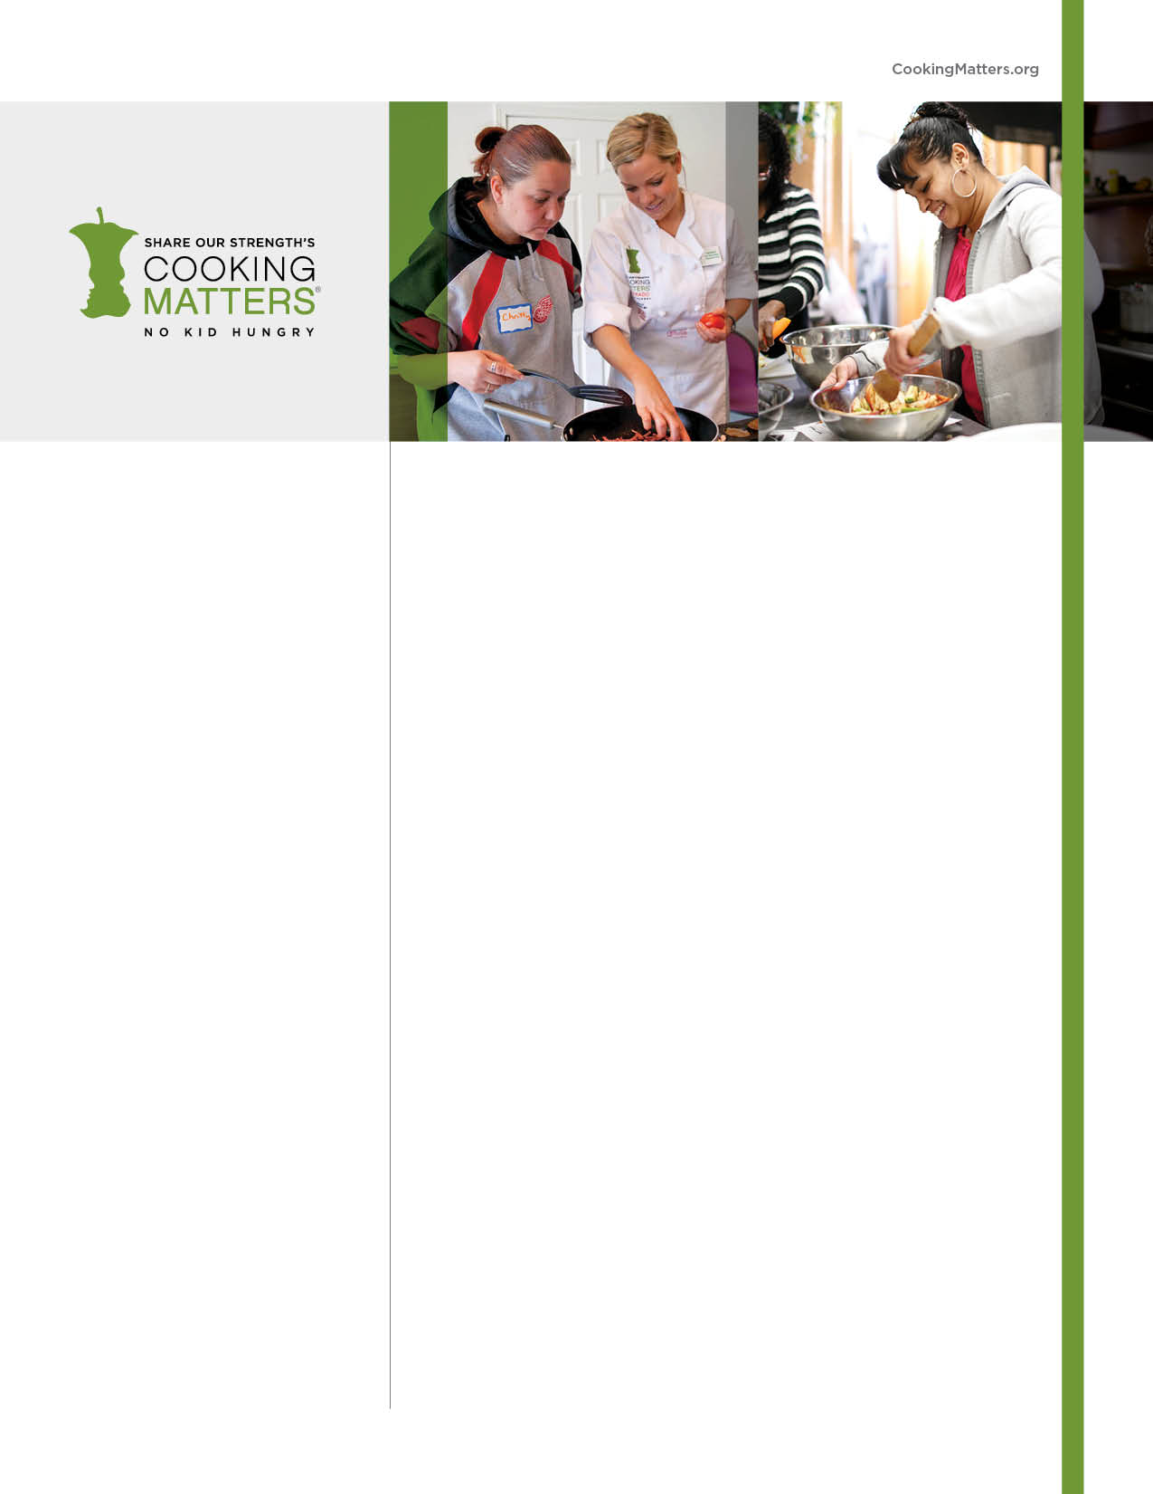

**Nationally Sponsored by:**

**¡INSCRÍBASE EN UNA CLASE DE COCINAR GRATIS!**

**FECHA:** [Anotar la informaciόn]

**HORA:** [Anotar la informaciόn]

**LUGAR:**

[Nombre del sitio]

[Direcciόn]

[Ciudad, Estado, Cόdigo Postal]

**RESPONDER A:** [Anotar la informaciόn]

** Cursos están abiertos a las familias en o por debajo de 185% del nivel federal de pobreza (alrededor de $ 3.747/mes para una familia de cuatro).

No se requiere prueba de ingreso.

COOKING MATTERS

Aprenda a cocinar comidas saludables para su familia

* Cocinar comida deliciosa y nutricional dentro de su presupuesto
* Recibir una bolsa de comestibles gratis cada semana
* Conversar sobre conceptos de nutriciόn y trabajar con un chef para preparar comidas saludables
* Tomar un viaje al supermercado para aprender a ir de compras para comida saludable y econόmica
* Conocer a sus vecinos en la clase y compartir ideas para hacer cambios pequeños hasta una vida más sana